Archivní číslo vzorku | 10823
Odběrové číslo vzorku | 4 AN
Pořadové číslo karty vzorku v databázi | 1371
Místo
Objekt | Kniha HORLIVÉ MODLIRBY PŘI MŠI SWATÉ KE CTI A CHVÁLE SW. ANNY, 1750, res. Skřontová
Místo odběru popis | Vzorek Identifik. číslo vzorku Místo odběru Povrch. úprava Stručný popis Cíl analýzy Analýza  1 AN 10598 hlava knihy ne useň - pokryv určení druhu činění usně OM, roztok FeCl₃  2 AN 10599 zadní předsádka (levý okraj) ne adhezivum vlákninové složení OM, FTIR  3 AN 10600 knižní blok str. 212 (levý dolní roh) ne papír vlákninové složení OM, Herzbergovo činidlo  1 AN 10820 rubová strana usně ze zadní desky ne useň - pokryv určení druhu činění usně OM, roztok FeCl₃  2 AN 10821 vaz ne niť - S zatočení vlákninové složení OM, Herzbergovo činidlo, roztok fluoroglucínu, „stáčecí“ test  3 AN 10822 šití knižního bloku ne niť - Z zatočení vlákninové složení OM, Herzbergovo činidlo, roztok fluoroglucínu, „stáčecí“ test  4 AN 10823 knižní blok str. 110 (horní oblast středu dvojlistu) ne papír vlákninové složení OM, Herzbergovo činidlo
Místo odběru foto | 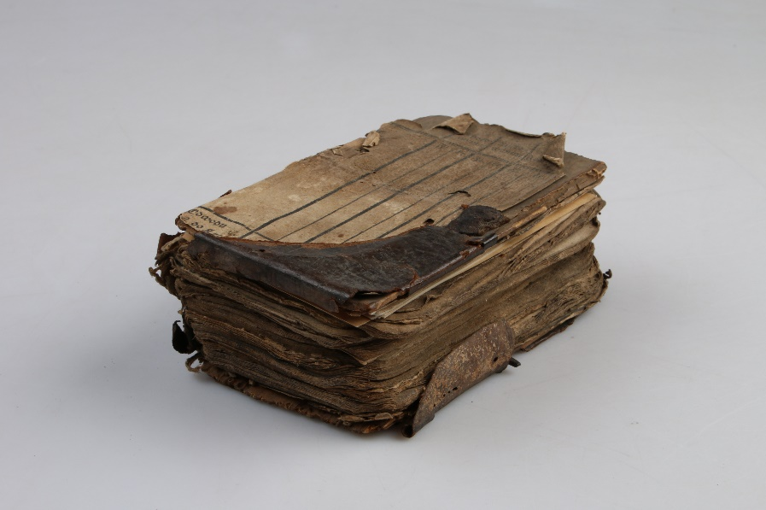
Typ díla | Kniha
Typ podložky (v případě vzorků povrchových úprav / barevných vrstev) | Papír
Datace objektu | 1750
Zpracovatel analýzy | Hurtová Alena
Datum zpracování zprávy k analýze | 31. 5. 2022
Číslo příslušné zprávy v databázi zpráv | 2022_2

Výsledky analýzy

Vzorek č. 4AN/10823

papír

Lokalizace: knižní blok str. 110 (horní oblast středu dvojlistu)

Detail místa odběru vzorku a detail vzorku

Místo odběru (fotografie Anna Skřontová) a makrosnímek vzorku 4AN/10823. Fotografováno na stereomikroskopu SMZ 800, bílé dopadající světlo, zvětšení na mikroskopu 20x.

Identifikace vláken - optická mikroskopie

Snímky vláken vzorku 4AN/10823 v Herzbergově činidle. Fotografováno na optickém mikroskopu Nikon ECLIPSE LV100 při zvětšení na mikroskopu 50x, 100x a 200x v bílém procházejícím světle.

Vyhodnocení
Většina vláken vzorku se po reakci s Herzbergovím činidlem zbarvila do vínově červena, jedná se tedy o hadrovinu. Pozorovaná vlákna mají znaky typické pro lýková vlákna (len, konopí, kopřiva…) – kolénka. Ojediněle se vyskytují drobná žlutá vlákna. Přesné složení není možno určit. Mohlo by se jednat o vlákna živočišného původu, nebo jiného původu.

Shrnutí výsledků průzkumu, vyhodnocení
Vzorky usně 1AN/10598 a 1AN/10820 obsahují třísloviny, jedná se pravděpodobně třísločiněnou useň.
Vzorek adheziva 2AN/10599 tvoří směs bílkovin a polysacharidů.
Vlákna vzorku papíru 3AN/10600 a 4AN/10823 tvoří hadrovina kontaminovaná ojedinělými vlákny jiného složení.
Vozky textilií 2AN/10821 a 3AN/10822 tvoří lýková vlákna, pravděpodobně len.

Fotodokumentace analýzy

